**Responsáveis: Ana Cecília e Anna Carolina**

**Objeto 1:** Garrafa de água

**Função:** Utilizado como suprimento para recuperar vida.

**Interação com player?** ( x ) Sim ( ) Não

**Localização:** 1° Fase. Onde o jogador for buscar suprimentos

**Paleta de cores escolhida:**

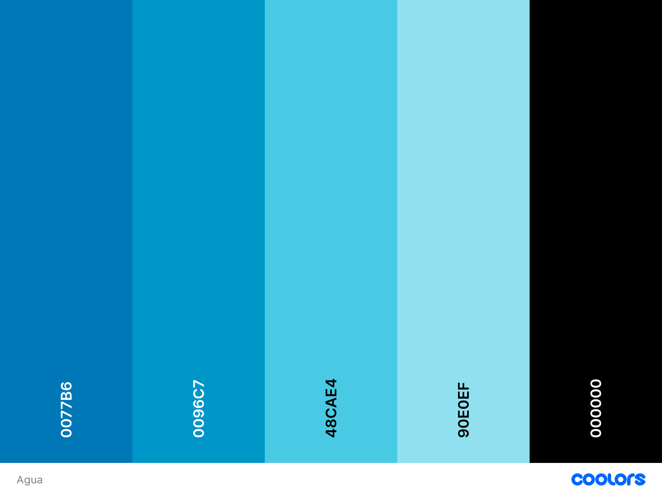

**Referências buscadas:**

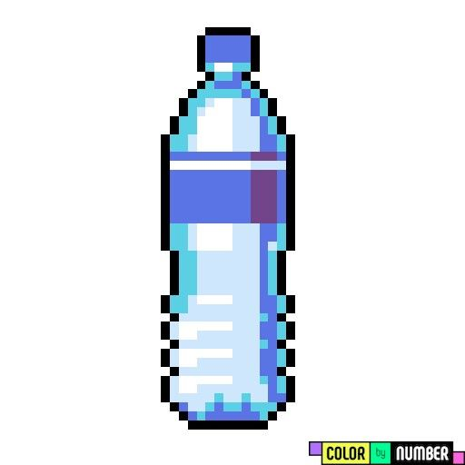

**________________________________**

**Responsáveis: Ana Cecília e Anna Carolina**

**Objeto 2:** Caixa de primeiros socorros

**Função:** Cura o jogador da contaminação e recupera vida.

**Interação com player?** ( x ) Sim ( ) Não

**Localização:** Armazém da 1° fase

**Paleta de cores escolhida:**

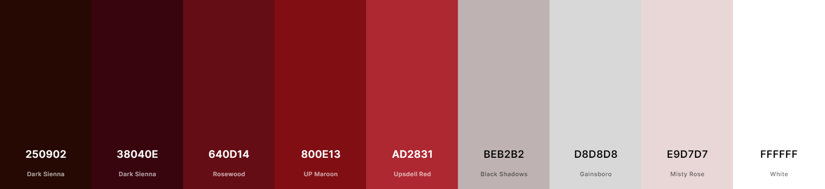

**Referências buscadas:**

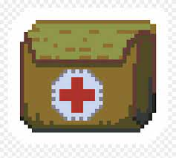

**________________________________**

**Responsáveis: Ana Cecília e Anna Carolina**

**Objeto 3:** Frascos de vidro

**Função:** Armazenar os líquidos para desenvolver a cura através de reações químicas

**Interação com player?** ( x ) Sim ( ) Não

**Localização:** Laboratório subterrâneo

**Paleta de cores escolhida:**

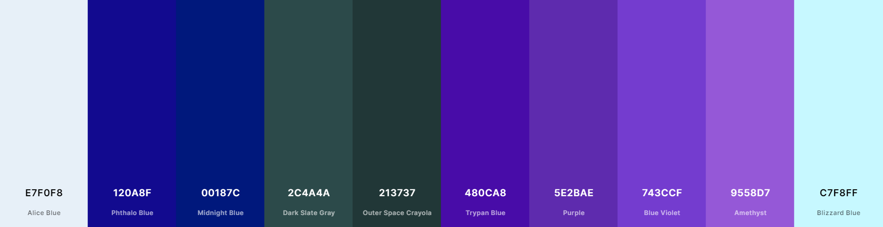

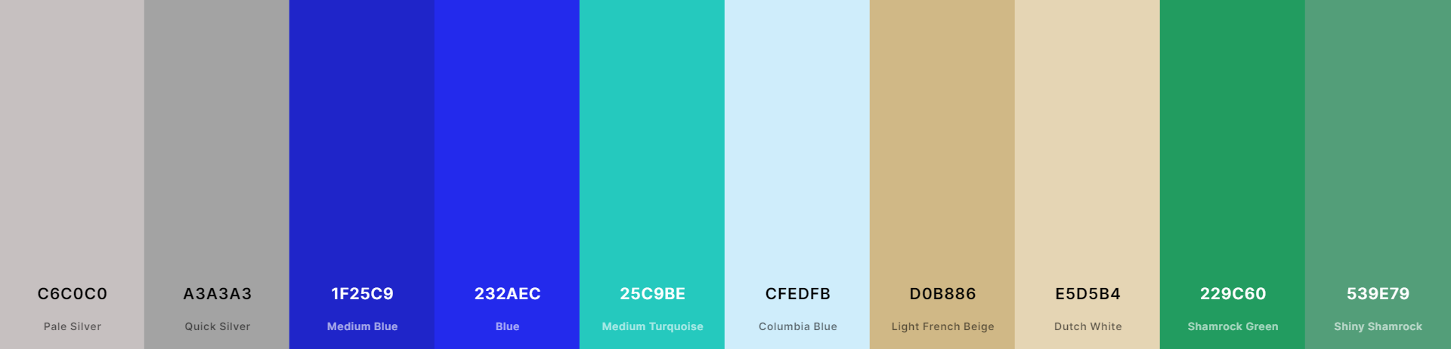



**Referências buscadas:**



**________________________________**

**Responsáveis: Gabriel Renato**

**Objeto 4:** Arma

**Função:** Armazenar o líquido da cura

**Interação com player?** ( x ) Sim ( ) Não

**Localização:** Laboratório subterrâneo

**Paleta de cores escolhida:**



**Referências buscadas:**

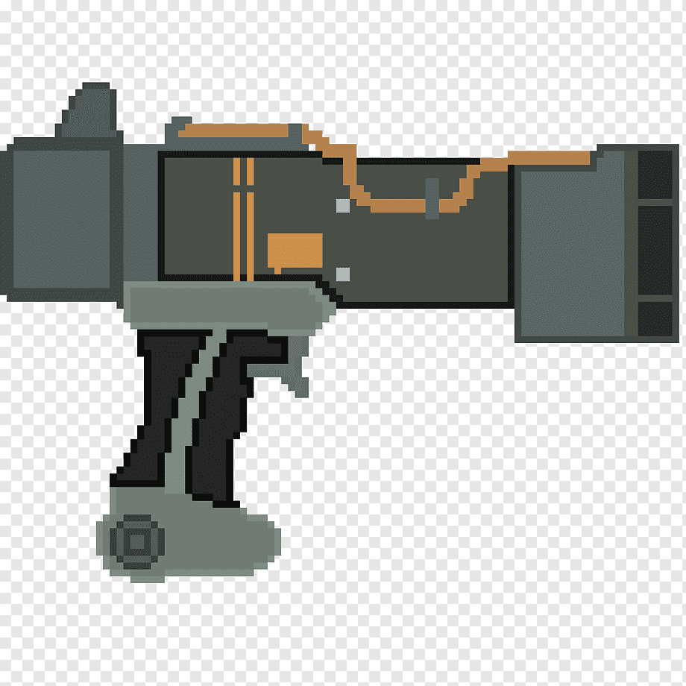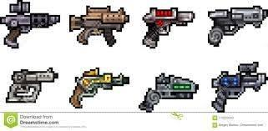

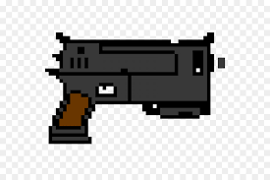

**________________________________**

**Responsáveis: Pedro Nogueira e Gabriel Renato**

**Objeto 5:** Comida enlatada: Sardinha

**Função:** Recuperar a vida

**Interação com player?** ( X ) Sim ( ) Não

**Localização:** Mercados e Lojas de Conveniência abandonados

**Paleta de cores escolhida:**



**Referências buscadas:**



**________________________________**

**Responsáveis: Pedro Nogueira e Gabriel Renato**

**Objeto 6:** Comida enlatada: Sopa

**Função:** Recuperar a vida

**Interação com player?** ( X ) Sim ( ) Não

**Localização:** Mercados e Lojas de Conveniência abandonados

**Paleta de cores escolhida:**

**Referências buscadas:**



**________________________________**

**Responsáveis: Pedro Nogueira e Gabriel Renato**

**Objeto 7:** Comida enlatada: Legume

**Função:** Recuperar a vida

**Interação com player?** ( X ) Sim ( ) Não

**Localização:** Mercados e Lojas de Conveniência abandonados

**Paleta de cores escolhida:**











**Referências buscadas:**

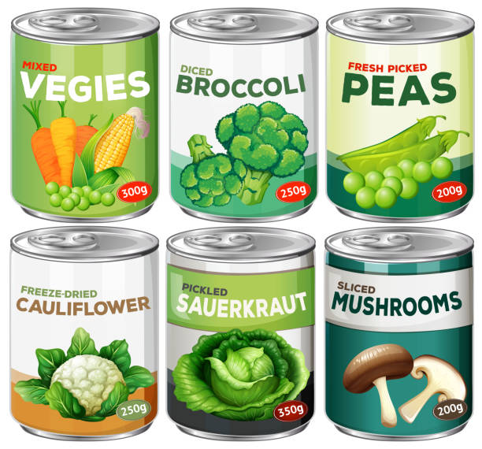

**________________________________**

**Responsáveis: Bruno Nunes**

**Objeto 8:** Comida estragada

**Função:** Tira a vida

**Interação com player?** ( X ) Sim ( ) Não

**Localização:** Mercados e Lojas de Conveniência abandonados

**Paleta de cores escolhida:**





**Referências buscadas:**



**________________________________**

**Responsáveis: Pedro Nogueira e Gabriel Renato**

**Objeto 9:** Caderno com anotações da consulta

**Função:** Dar contexto a história do jogo e também será um objeto fundamental para enfrentar o big boss do jogo.

**Interação com player?** ( X ) Sim ( ) Não

**Localização:** Ao longo do jogo, sem local definido.

**Paleta de cores escolhida:**





**Referências buscadas:**

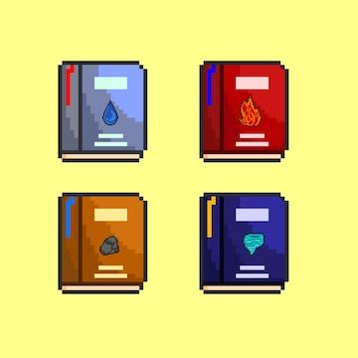

**________________________________**

**Responsáveis: Bruno Nunes e Fábio Henrique**

**Objeto 10:** Carro

**Função:** Explodir ao jogador passar próximo dele, causando um efeito de destruição.

**Interação com player?** ( ) Sim ( x ) Não

**Localização:** Local aberto para o qual o usuário irá após a coleta dos suprimentos.

**Paleta de cores escolhida:**

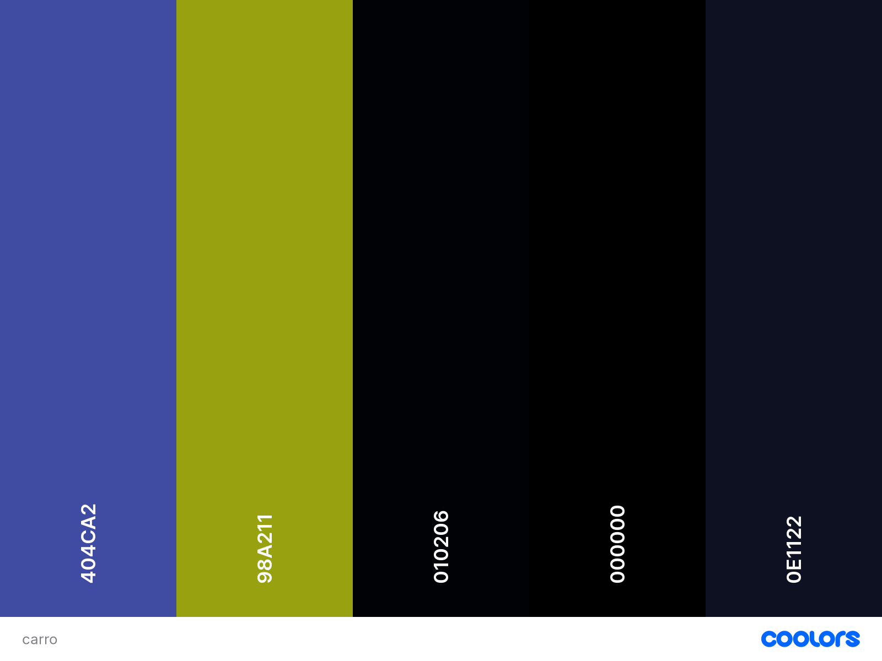

**Referências buscadas:**

** **

**________________________________**

**Responsáveis: Bruno Nunes e Fábio Henrique**

**Objeto 11:** Máscara de gás

**Função:** Proteger da radioatividade.

**Interação com player?** ( x ) Sim ( ) Não

**Localização:** No laboratório do big boss.

**Paleta de cores escolhida:**

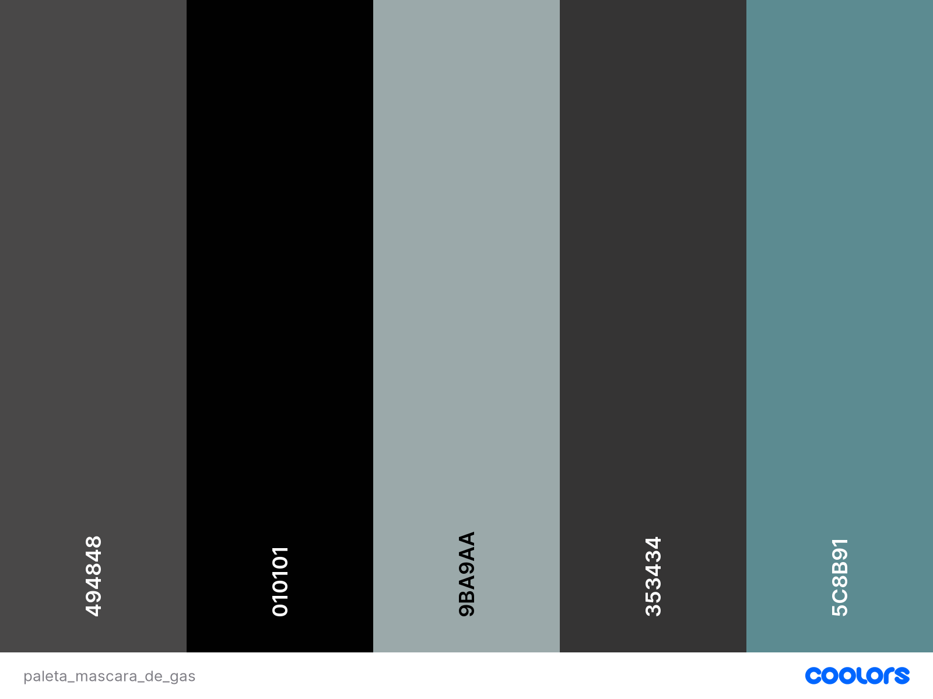

**Referências buscadas:**



**________________________________**

**Responsáveis: Bruno Nunes e Fábio Henrique**

**Objeto 12:** Jaleco

**Função:** Proteger da radioatividade.

**Interação com player?** ( x ) Sim ( ) Não

**Localização:** No laboratório do big boss.

**Paleta de cores escolhida:**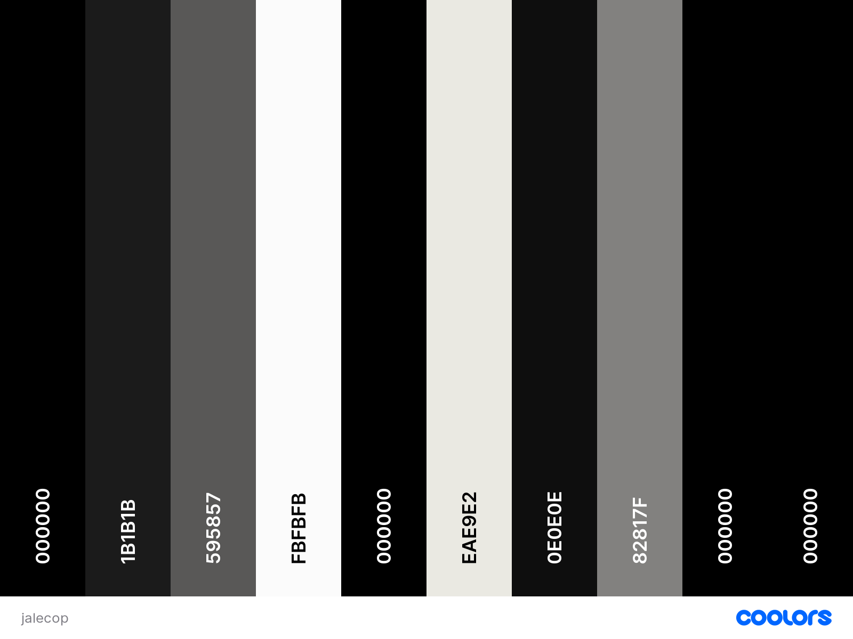

**Referências buscadas:**

** **

**________________________________**

**Responsáveis: Bruno Nunes e Fábio Henrique**

**Objeto 13:** Luva de proteção

**Função:** Proteger da radioatividade.

**Interação com player?** ( x ) Sim ( ) Não

**Localização:** No laboratório do big boss.

**Paleta de cores escolhida:**

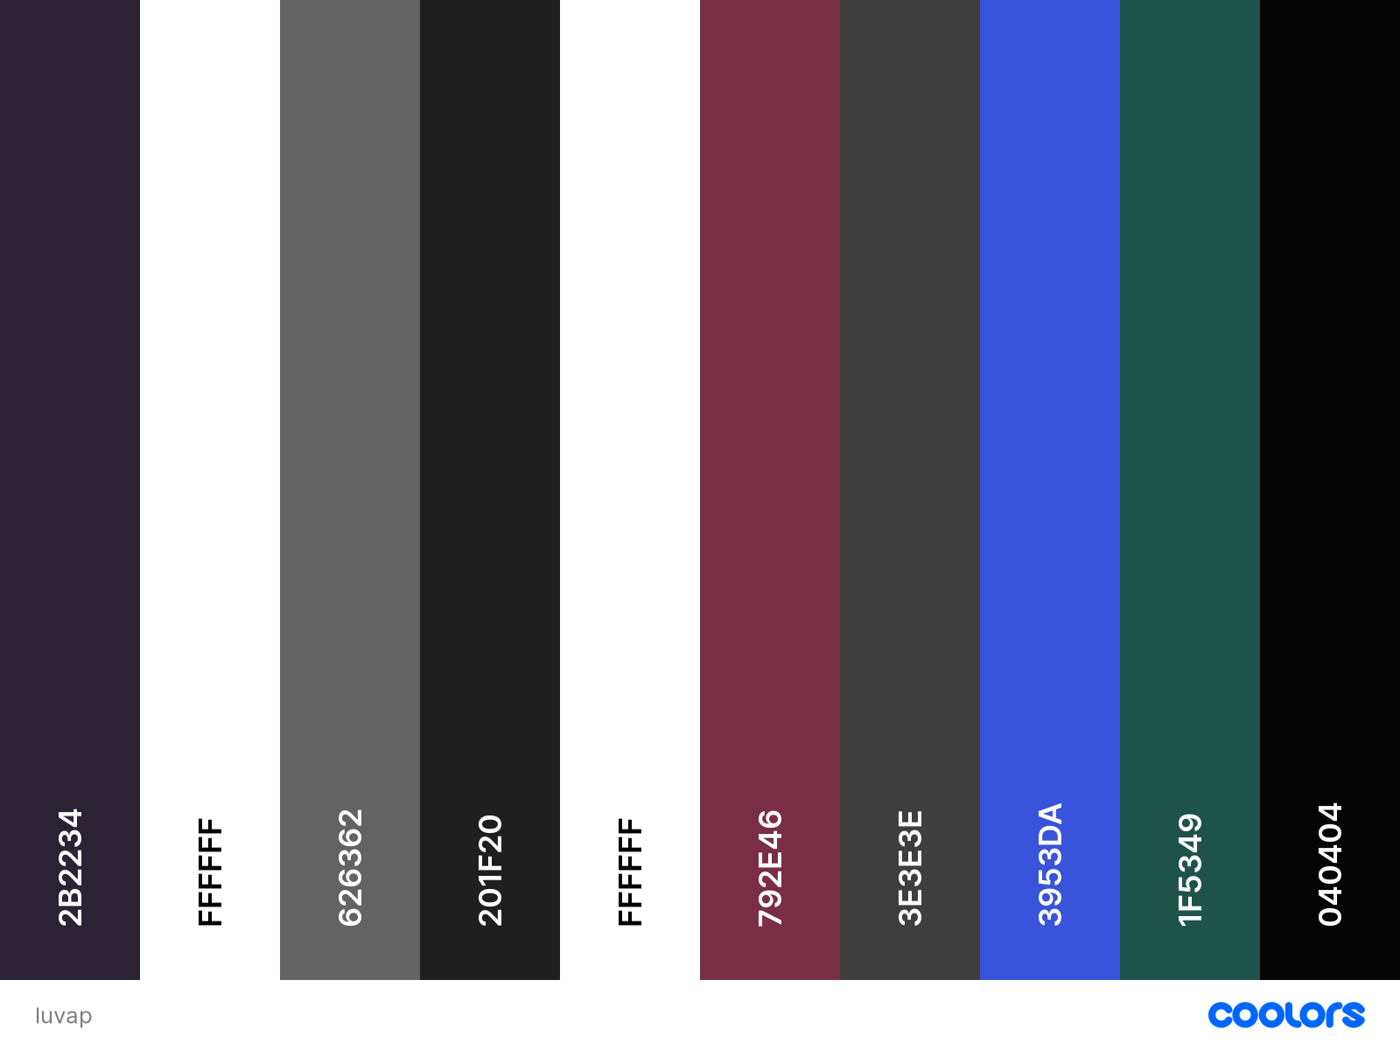

**Referências buscadas:**



**_______________________________**

**Responsáveis: Ana Cecília**

**Objeto 14:** Computador

**Função:** Hackear/ encontrar o BigBoss

**Interação com player?** ( ) Sim ( ) Não

**Localização:** Apartamento de uma conhecida do personagem Calebe

**Paleta de cores escolhida:**

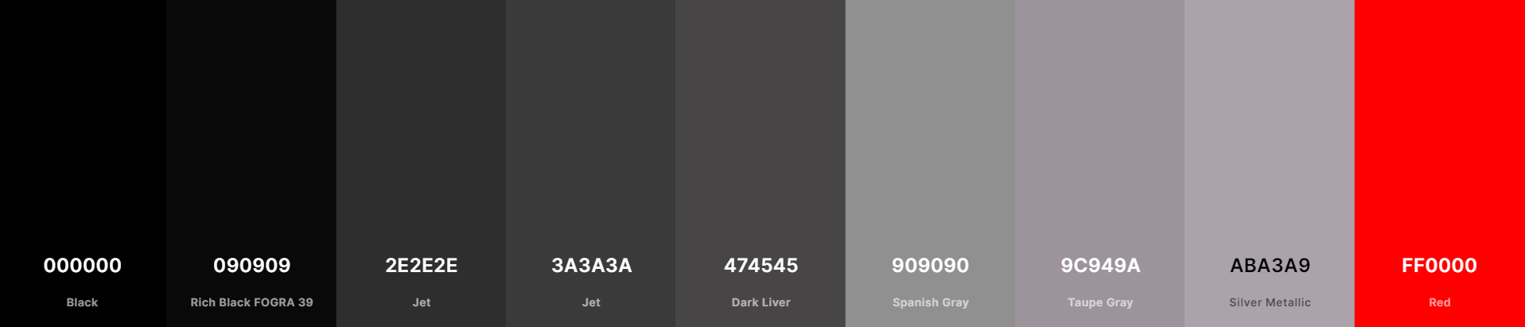

**Referências buscadas:**

[**https://www.google.com/imgres?imgurl=https%3A%2F%2Fstatic.vecteezy.com%2Fti%2Fvetor-gratis%2Fp1%2F5146551-arte-pixel-computador-pessoal-vetor.jpg&imgrefurl=https%3A%2F%2Fpt.vecteezy.com%2Farte-vetorial%2F5146551-arte-pixel-computador-pessoal&tbnid=m0KlkrZM14peFM&vet=12ahUKEwjHsqDom-n4AhXIu5UCHW-mBFAQMygFegUIARDWAQ..i&docid=T514_oLaKpmeIM&w=980&h=980&q=computador%20pixel%20art&client=opera&ved=2ahUKEwjHsqDom-n4AhXIu5UCHW-mBFAQMygFegUIARDWAQ**](https://www.google.com/imgres?imgurl=https%3A%2F%2Fstatic.vecteezy.com%2Fti%2Fvetor-gratis%2Fp1%2F5146551-arte-pixel-computador-pessoal-vetor.jpg&imgrefurl=https%3A%2F%2Fpt.vecteezy.com%2Farte-vetorial%2F5146551-arte-pixel-computador-pessoal&tbnid=m0KlkrZM14peFM&vet=12ahUKEwjHsqDom-n4AhXIu5UCHW-mBFAQMygFegUIARDWAQ..i&docid=T514_oLaKpmeIM&w=980&h=980&q=computador%20pixel%20art&client=opera&ved=2ahUKEwjHsqDom-n4AhXIu5UCHW-mBFAQMygFegUIARDWAQ)